Задание 42. Вводятся 10 чисел. Выести на экран суммы положительных и отрицательных чисел и их количество.

Решение на С++:

#include <iostream>

using namespace std;

int main() {

setlocale(LC_ALL, "Rus");

int mas[10];

cout << "Введите массив из 10 чисел: " << endl;

for (int i = 0; i < 10; i++) {

cin >> mas[i];

}

int sumplus = 0, summinus = 0;

int kolplus = 0, kolminus = 0, kolnull = 0;

for (int i = 0; i < 10; i++) {

if (mas[i] == 0) {

kolnull++;

}

if (mas[i] > 0) {

sumplus += mas[i];

kolplus++;

}

else if (mas[i] < 0) {

summinus += mas[i];

kolminus++;

}

}

cout << "Кол-во нулей: \t" << kolnull << endl;

cout << "Кол-во положительных: \t" << kolplus << endl;

cout << "Сумма положительных: \t" << sumplus << endl;

cout << "Кол-во отрицательных: \t" << kolminus << endl;

cout << "Сумма отрицательных: \t" << summinus << endl;

system("pause");

return 0;

}

Скрины:

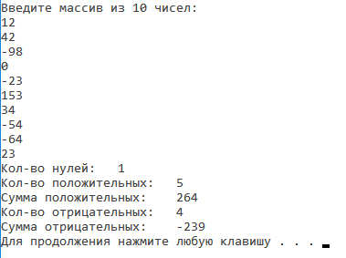

Рис. 1 Работа программы

Блок-схема:

Начало

int mas[10];

Вывод: “Введите массив из 10 чисел: “;

Для i=0; i<10; i++

-

+

3

2

1

3

2

1

ввод: mas[i]

int sumplus = 0, summinus = 0, kolplus = 0, kolminus = 0, kolnull = 0;

for i=0; i<10; i++

-

+

mas[i] == 0

-

+

kolnull++;

mas[i] > 0

-

+

sumplus += mas[i];

kolplus++;

5

4

6

5

4

6

-

mas[i] < 0

+

summinus += mas[i];

kolminus++;

Вывод: “Кол-во нулей: “ + kolnull;

“Кол-во положительных: “ + kolplus;

“Сумма положительных: “ + sumplus;

“Кол-во отрицательных: “ + kolminus;

“Сумма отрицательных: “ + summinus;

Конец